Лабораторна робота №1

Звіт

З дисципліни “Хмарні технології ”

на тему: “Azure Application Insights ”.

Студента 3 курсу: Групи МІТ-31 Демиденко Андрій

**Київ - 2024р.**

**Комплексний звіт**

**Мета:** . Використання хмарних технологіи для оперативного моніторингу стану інформаціи ної системи з використанням Application Insights

**Хід роботи**

Для початку потрібно створити акаунт (рис. 1.1), та пройти реєстрацію для купівлі підписки на порталі Microsoft (рис. 1.2). Це дасть доступ до використання технології Azure Application Insights.

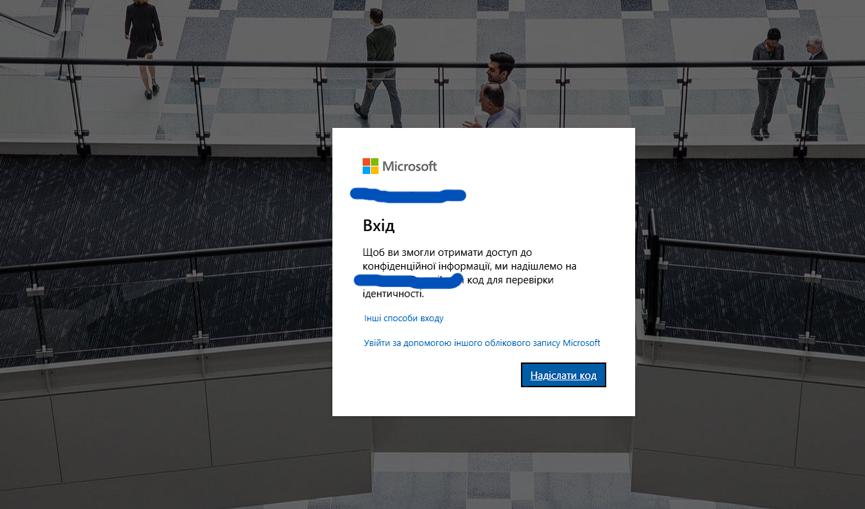

Рис. 1.1 – створення Акаунту

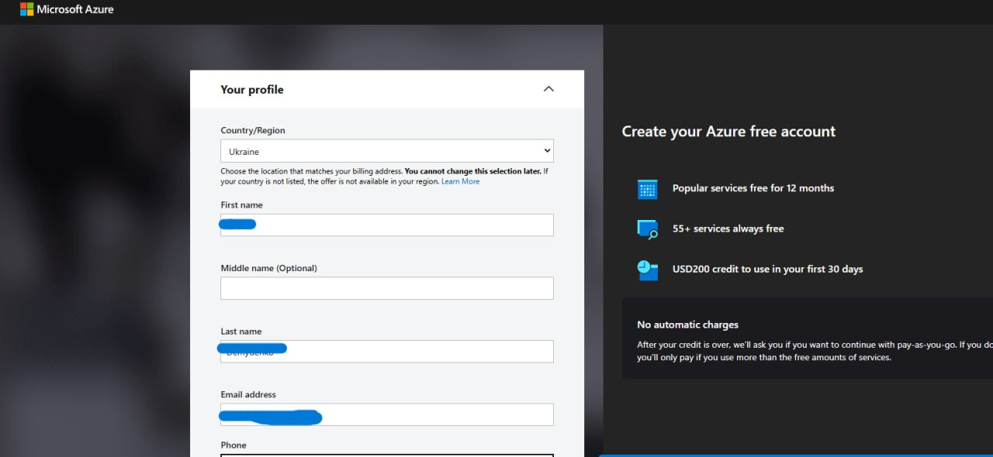

Рис. 1.2 – реєстрація для купівлі підписки

Тепер, після реєстрації, необхідно знайти потрібний сервіс в пошуку (рис. 1.3), обрати його та зареєструвати нову групу ресурсів (рис. 1.4), отримаємо вже готову до роботи групу(рис. 1.5).

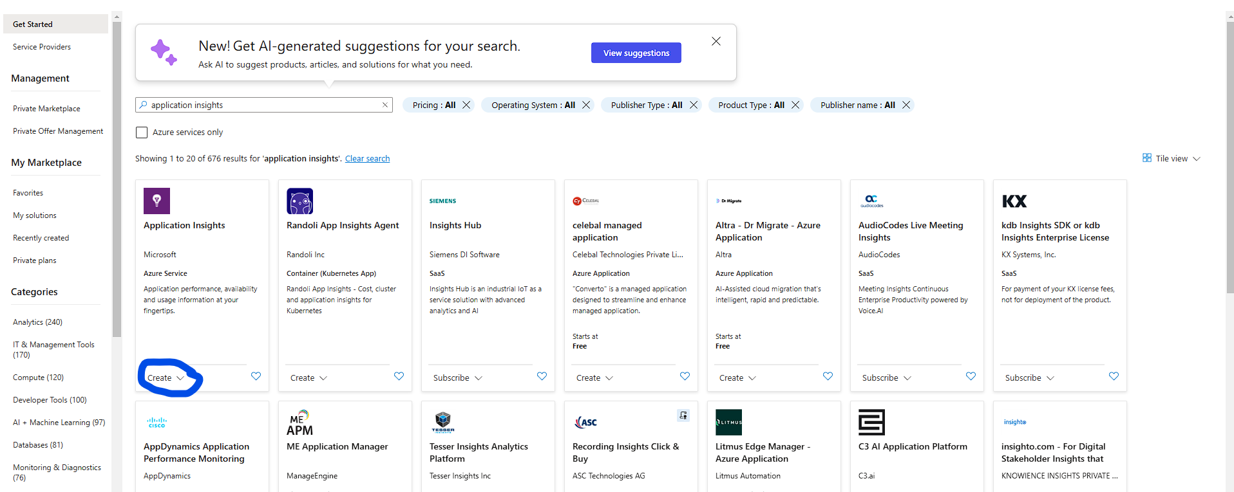

Рис. 1.3 – знаходження сервісу

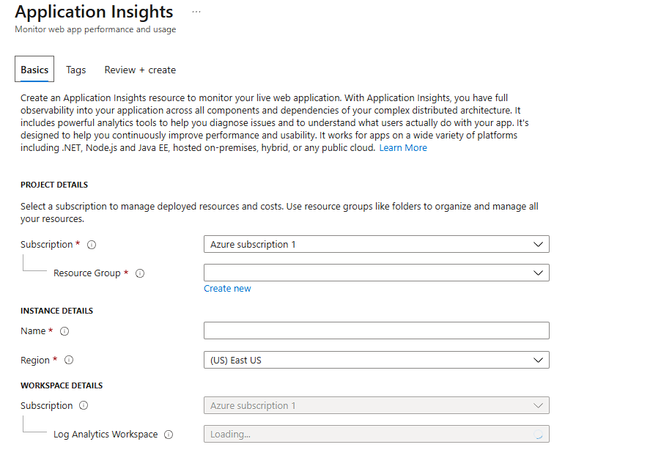

Рис. 1.4 – реєстрація групи

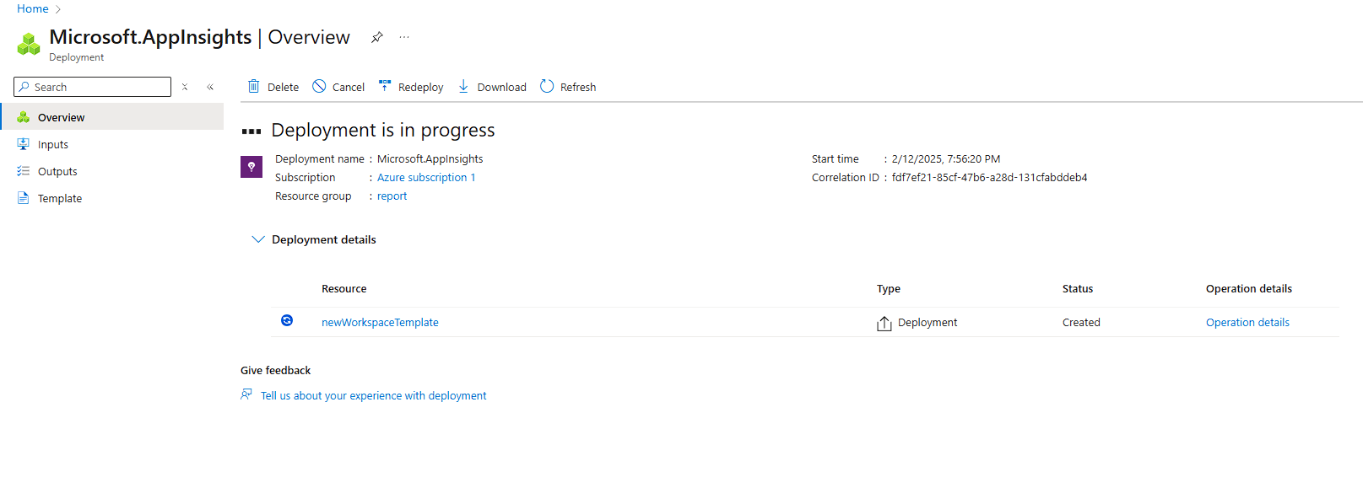

Рис. 1.5 – готова група

Наступний крок це підключення додатку Asp.net до відповідного сервісу для аналізу інформації. Після створення робочого проекту переходимо у Project і обираємо додати телеметрію (рис. 1.6), після чого виконуємо необхідні дії з підключенням Azure до Visual studio і тим самим підключаємо телеметрію (рис. 1.7).

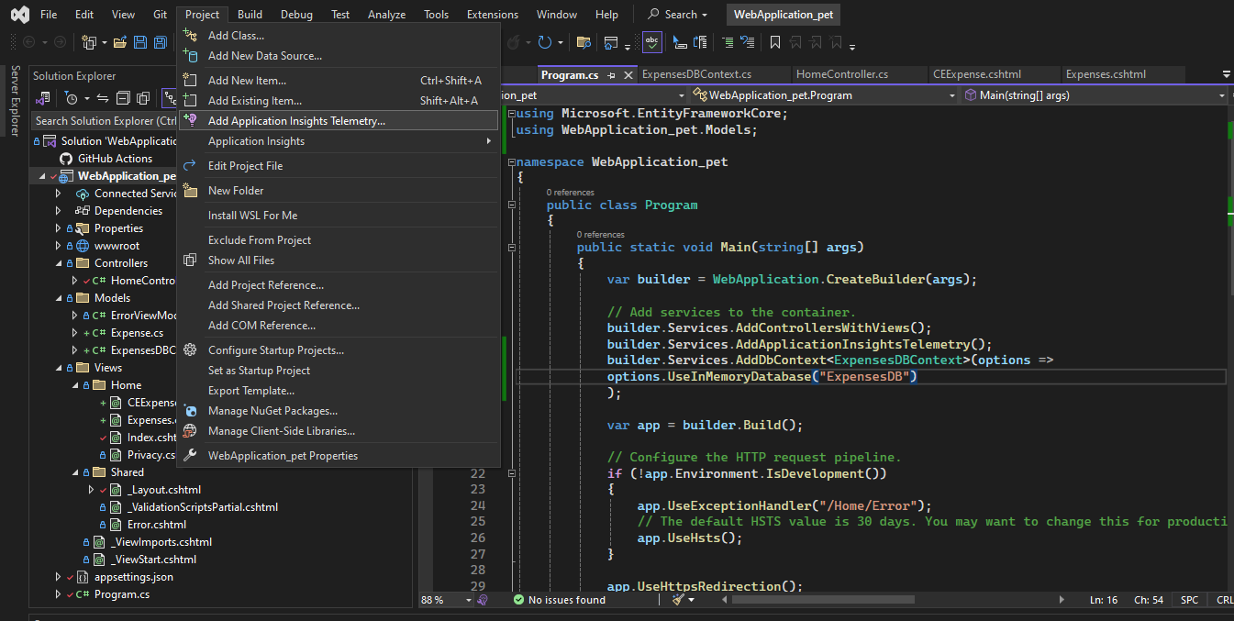

Рис. 1.6 – додати телеметрію

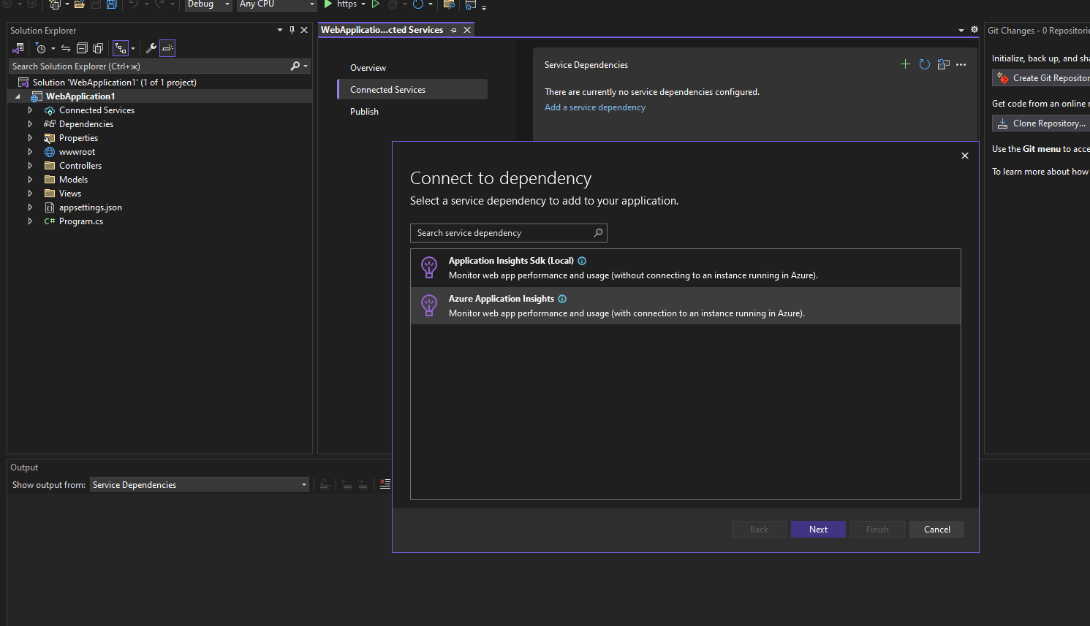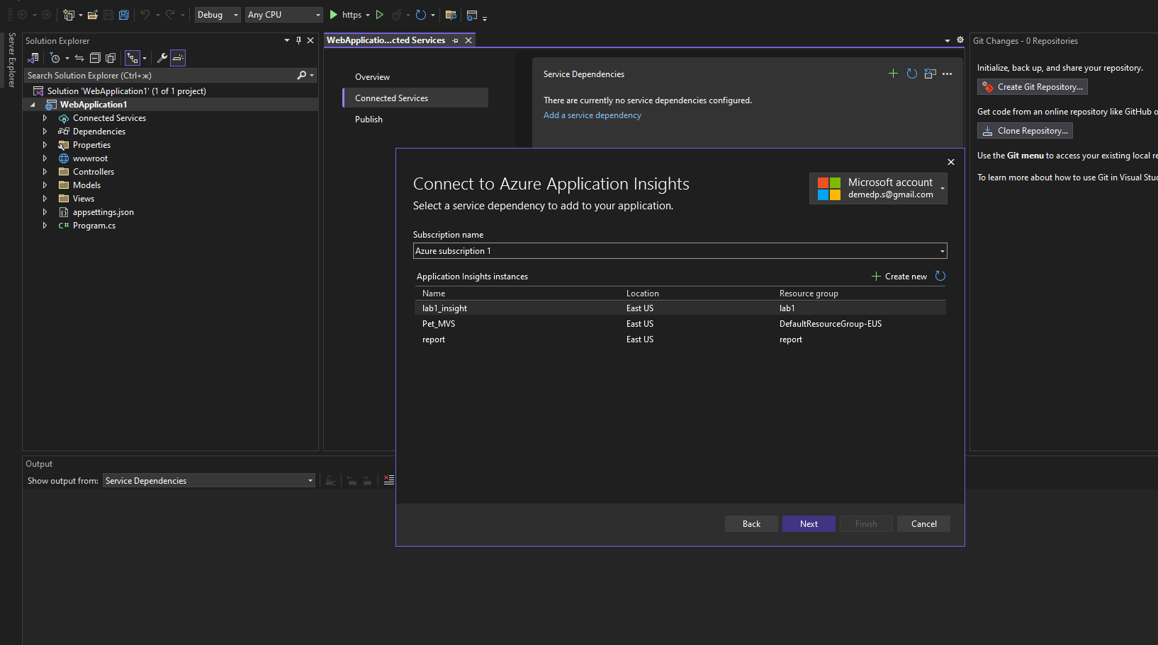

Рис. 1.7 – підключення телеметрії

Зараз треба доповнити файл program.cs рядком який відображатиме всю телеметрію на відповідний ресурс (рис. 1.8). І після запуску додатку та сервісу Azure Отримаємо всю звітність по додатку (рис. 1.9).

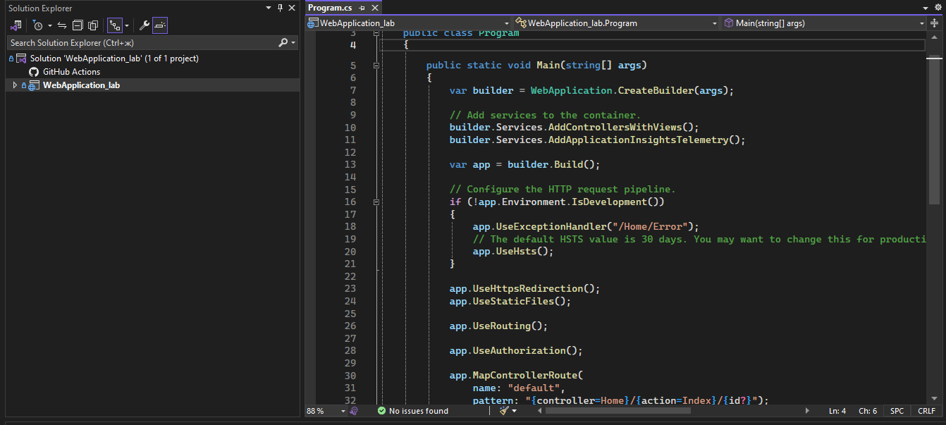

Рис. 1.8 – доповнення файлу program.cs

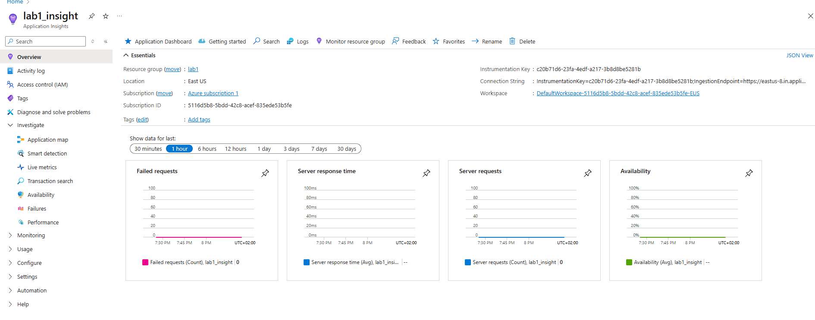

Рис. 1.9 – вивід телеметрії

**Висновок:** У лабораторній роботі №1 було розглянуто використання Azure та Application Insights для моніторингу інформаційних систем. Було налаштовано ресурси в Azure, інтегровано Application Insights у проєкт у Visual Studio та проведено аналіз телеметричних даних. Отримані навички сприяють ефективному відстеженню продуктивності та діагностиці систем.

[Git Reposytory](https://github.com/AndrewDem0/Cloud_Tech.git)